Új karriertámogató szolgáltatását mutatta be a BGE az idei állásbörzéjén
Ismét megrendezte egyik legfontosabb karriereseményét a Budapesti Gazdaságtudományi Egyetem (BGE). A Zuglói Kampusz egy napra a munkaerőpiac meghatározó szereplőinek találkozóhelyévé alakult, ahol a hallgatók és pályakezdők közvetlen kapcsolatba léphettek a hazai és nemzetközi vállalatok képviselőivel.
Az idei BGE Állásbörze minden korábbinál nagyobb volumenben valósult meg. Összesen 62 kiállító vett részt az eseményen, így a gazdasági élet szinte teljes spektruma képviseltette magát. A pénzügy-számvitel, kereskedelem és sales, emberi erőforrások, marketing, IT, valamint turizmus-vendéglátás területéről érkező cégek gyakornoki lehetőségekkel, pályakezdő állásokkal és hosszú távú karrierutakkal várták az érdeklődőket.
A rendezvény azok számára kínált kiemelt lehetőséget, akik gyakornoki helyet vagy pályakezdő állást kerestek, szakmai gyakorlatot szerettek volna teljesíteni, vagy tudatosan építették kapcsolati hálójukat. Emellett azoknak is hasznos tapasztalatot nyújtott, akik fejleszteni kívánták bemutatkozási készségeiket, vagy átfogó képet szerettek volna kapni a különböző iparágak szereplőiről.
A BGE ma is erősen gyakorlatorientált képzőhely, mely szoros üzleti kapcsolatokat ápol. Az egyetem aktívan bevonja a piaci szereplőket a képzésbe, támogatva a hallgatók tudatos karrierépítését, különösen az AI térnyerése mellett. Ennek része a BGE Job&Future, az egyetem saját állásporálja, amely egyfajta hídként szolgál a munkát kereső hallgatók és a munkaadók között. Az állásplaform egy algoritmus segítségével köti össze a hallgatókat és a munkaadókat rövid és hosszú távú munkákra. – mondta Vértesy Eszter, az Üzleti és Alumni Kapcsolatok Iroda vezetője.
Az egyetem évek óta a Friss Diplomás Kft-vel együttműködésben szervezi a rendezvényt, amit idén is jelentős érdeklődés övezett, közel 2000 hallgató jött el az eseményre. Mostanra az Állásbörze nemcsak a hallgatók, hanem a vállalatok számára is kiemelt jelentőségű eseménnyé vált.
Sajtókapcsolat:
- Kovács Barna
- Budapesti Gazdaságtudományi Egyetem
- +36 20 316 6433
- kovacs.barna@uni-bge.hu
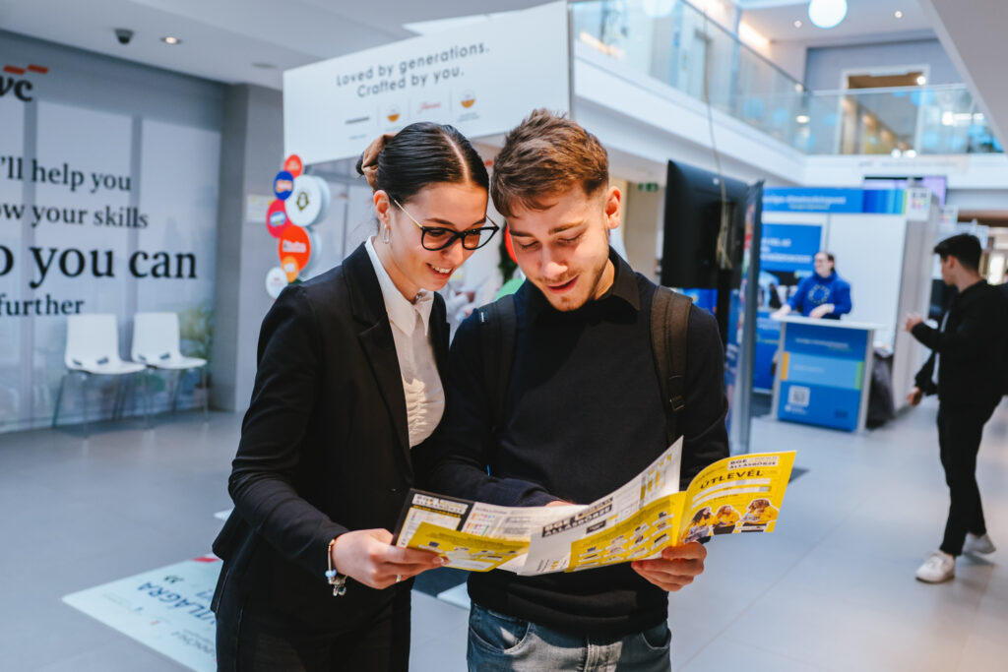 | © BGE
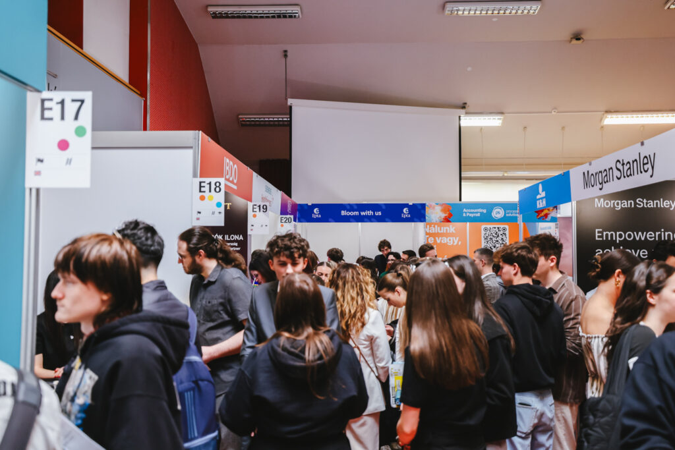 | © BGE
Eredeti tartalom: Budapesti Gazdaságtudományi Egyetem
Továbbította: Helló Sajtó! Üzleti Sajtószolgálat
Ez a sajtóközlemény a következő linken érhető el:

